1. **双击exe文件，启动程序，先有一个命令行出来，作为调试用，程序主界面要加载半分钟到一分钟：**

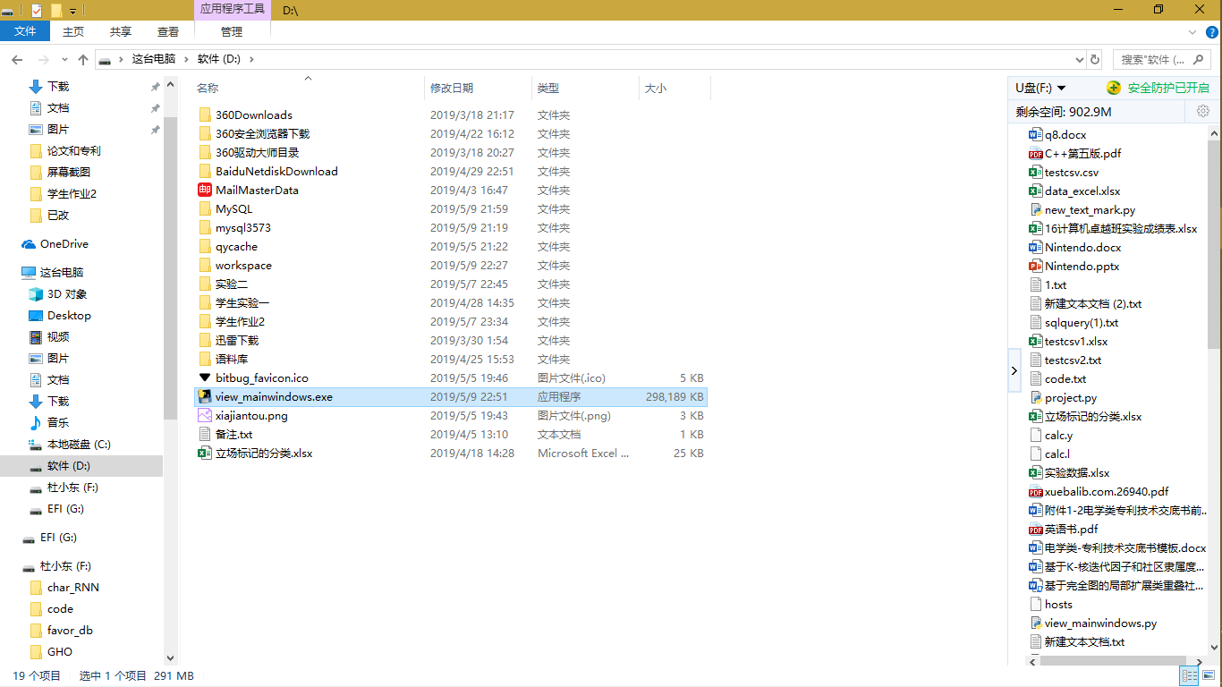

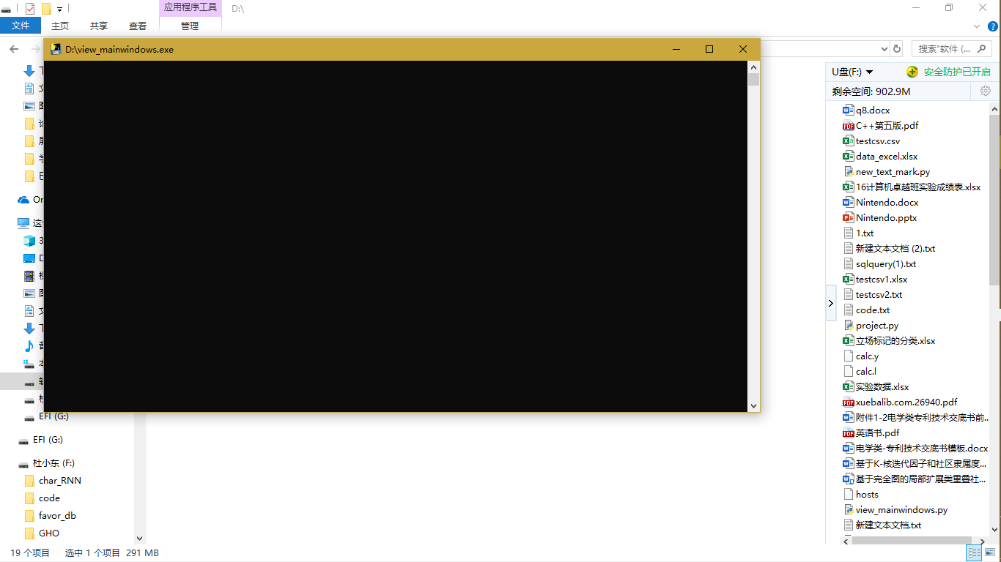

1. **主界面加载完毕，左边为选择数据的操作栏，右上的空白区域为绘图区，右下为对应的数据表：**

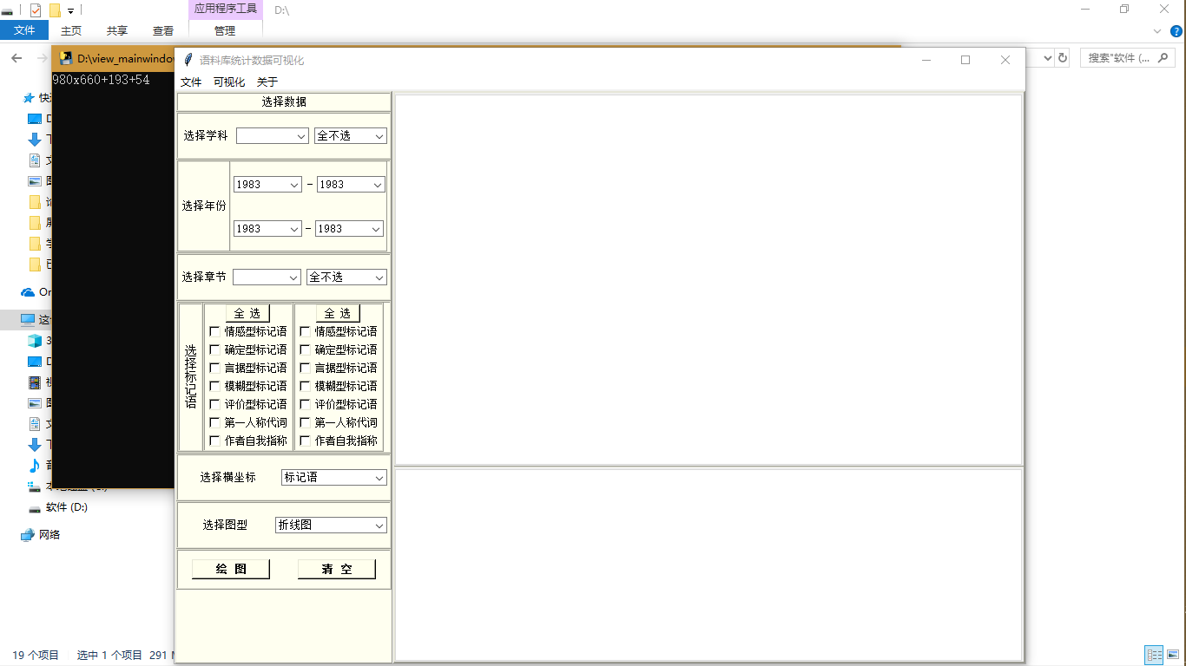

1. **新建项目。**

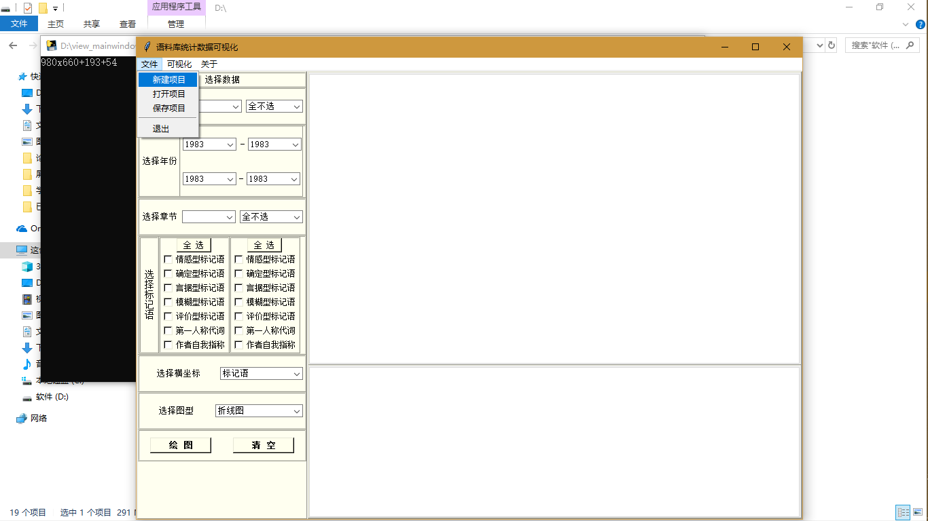

**首先选择你的工作空间的文件夹，任意文件夹，可新建；**

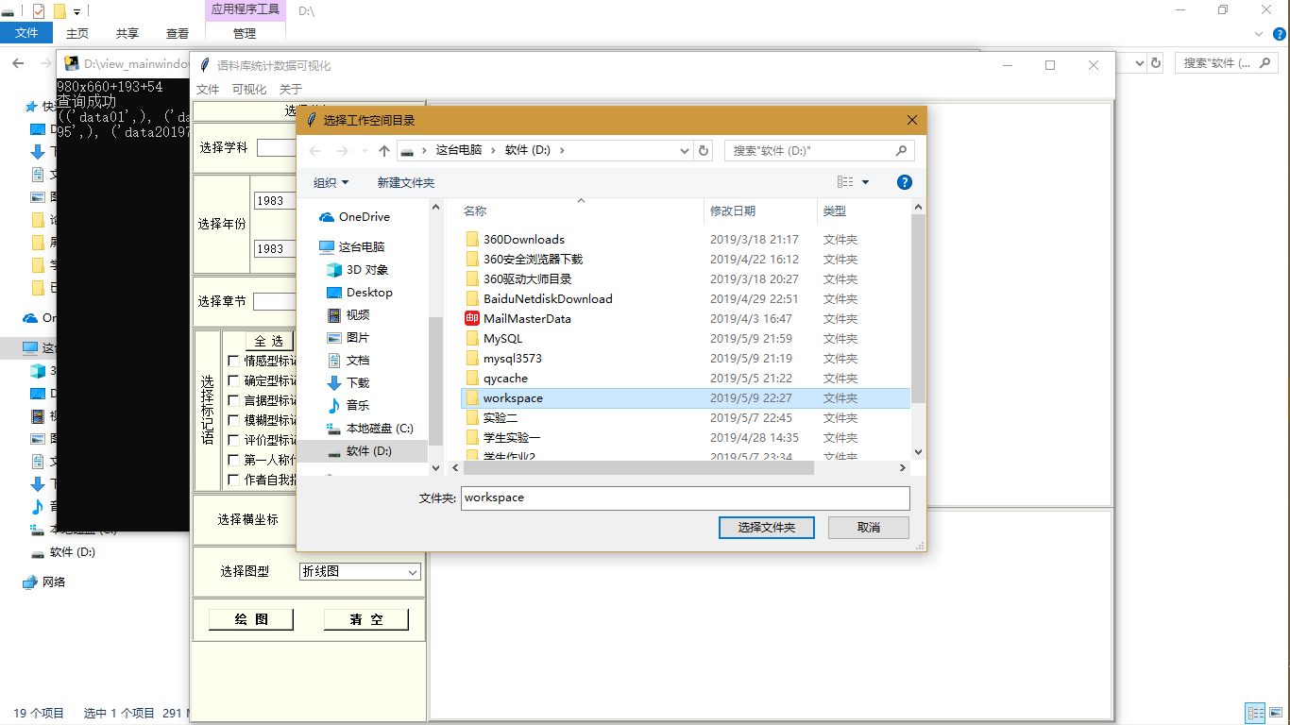

**然后在弹出窗口输入项目名称，输入英文字母和数字的组合，不可重复；**

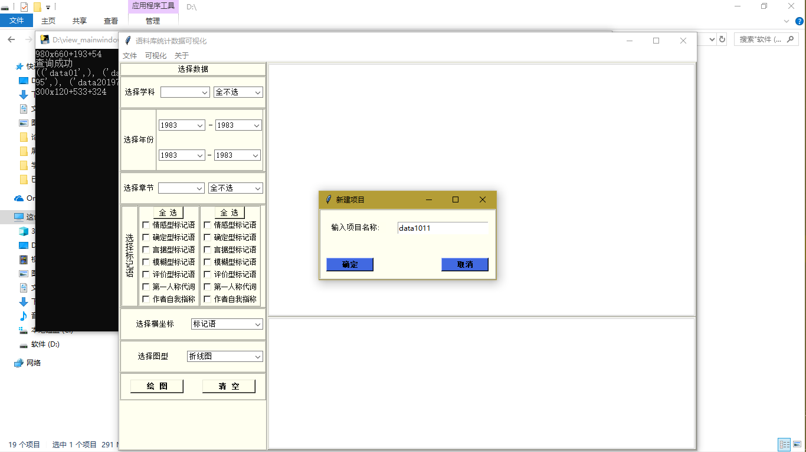

**最后选择未标记语料库的文件夹和标记语文件，开始标记和统计数据，需要运行1到2分钟：**

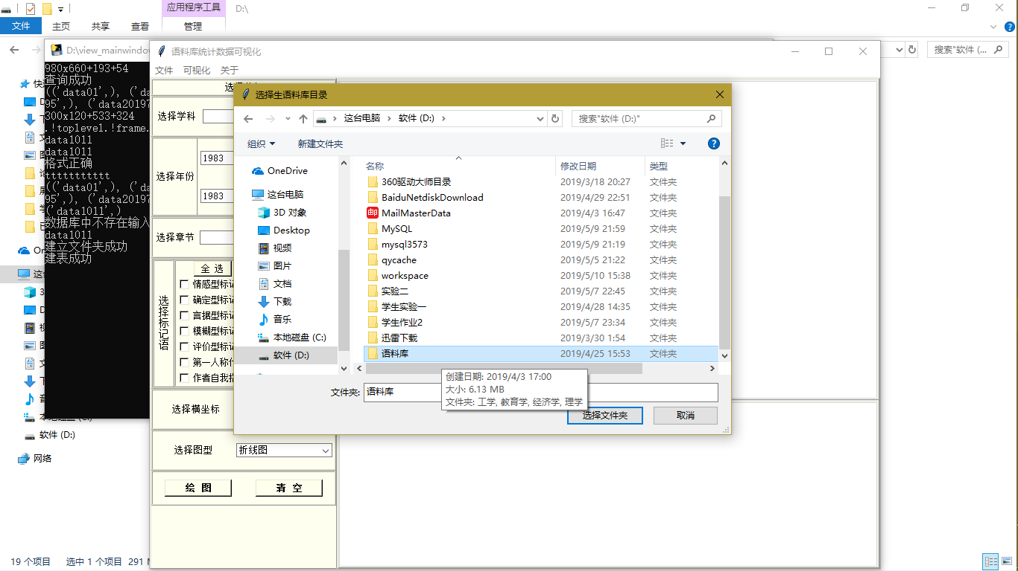

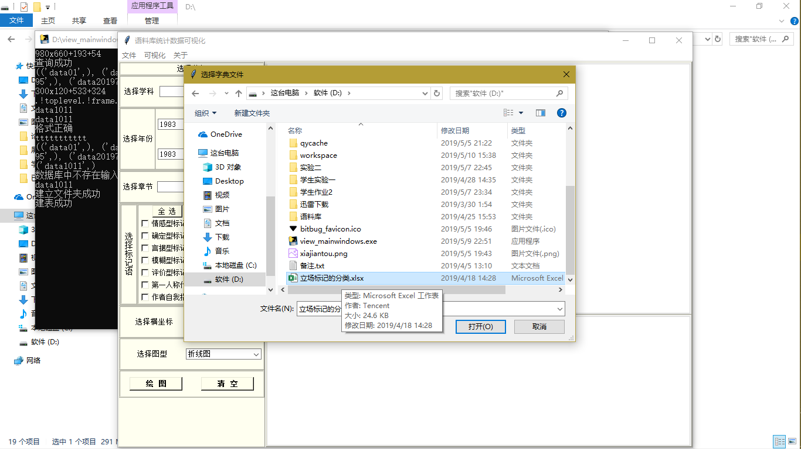

**标记文本和统计数据需要等待一会。。。**

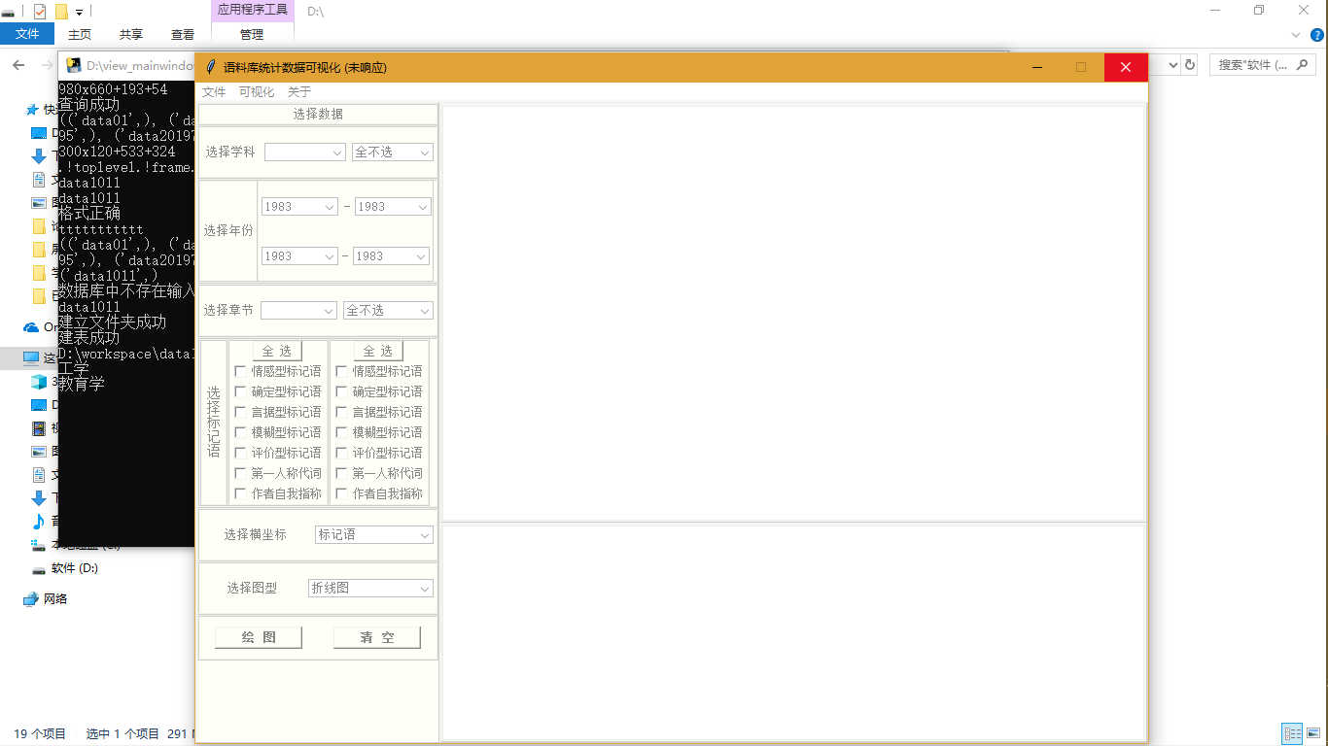

**出现弹窗提示成功，则数据已准备好，可以绘图。**

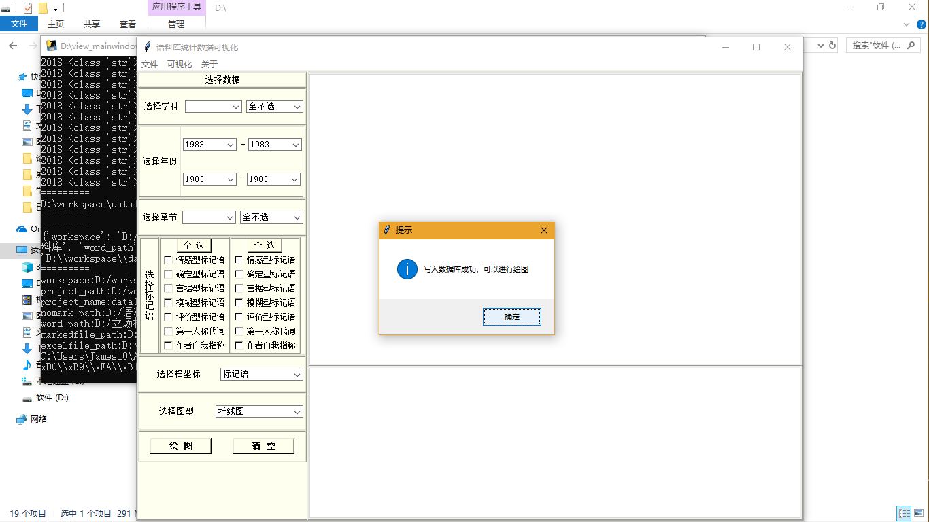

1. **绘制非对比图：**

选择学科，空白表示全选

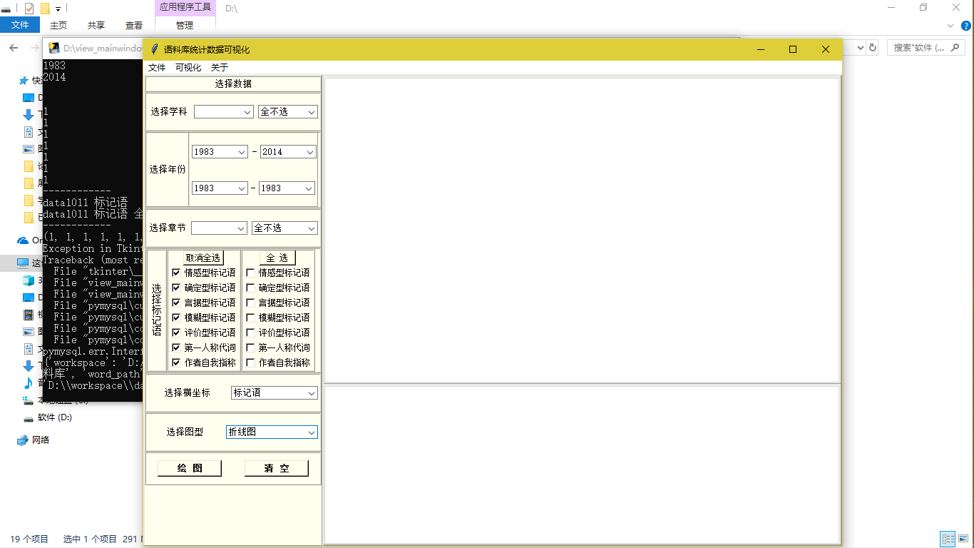

选择绘制的图形

选择以上的某一个属性，作为绘图的横坐标

选择标记语

非对比图，这一项不选

选择章节，空白表示全选

选择年份，左为开始年份，右为终止

以上选择完毕，点击绘图按钮，开始画图

**上图所选数据，绘图为：**

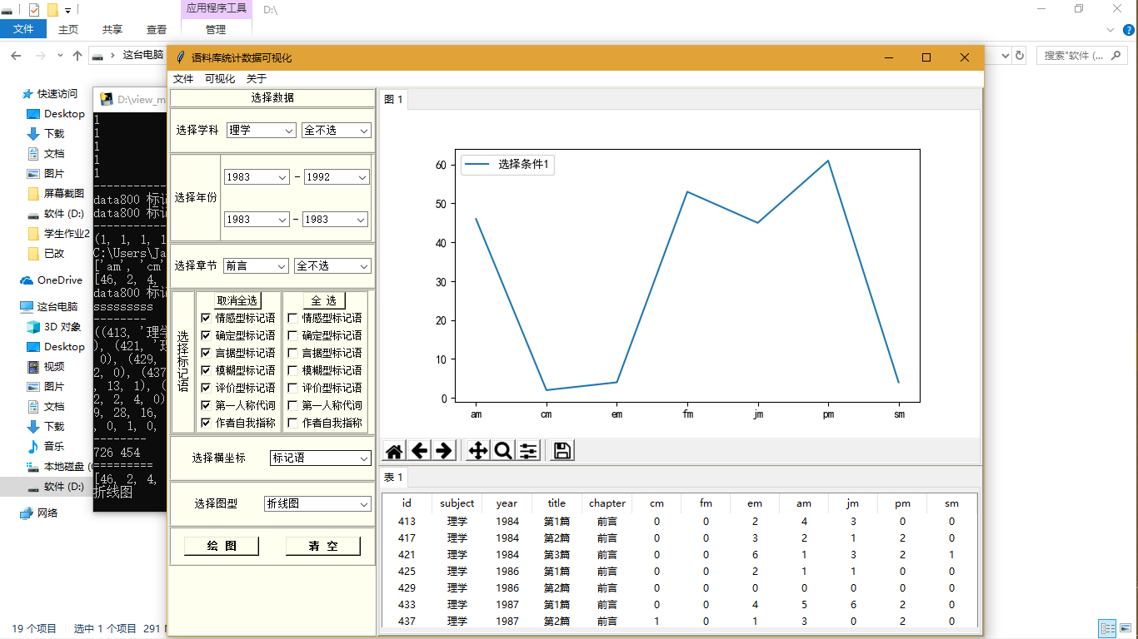

1. **绘制对比图：**

选择学科 1，空白表示全选

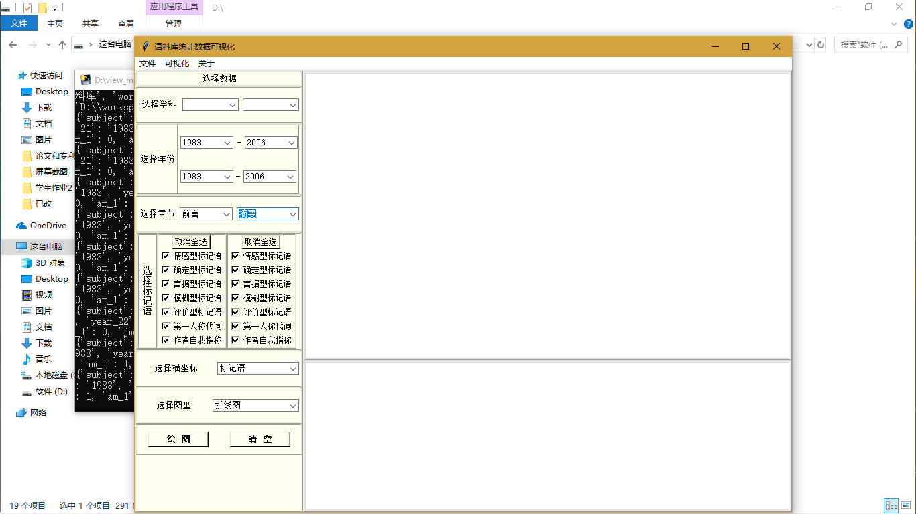

选择标记语1

选择标记语 2

选择章节 2，空白表示全选

选择年份 2，左为开始年份，右为终止

选择学科 2，空白表示全选

选择年份 1，左为开始年份，右为终止

选择章节 1，空白表示全选

选择绘制的图形

选择以上的某一个属性，作为绘图的横坐标

以上选择完毕，点击绘图按钮，开始画图

**绘图结果实例：**

重复选择数据，点击绘图，可看到图2，3，，，，

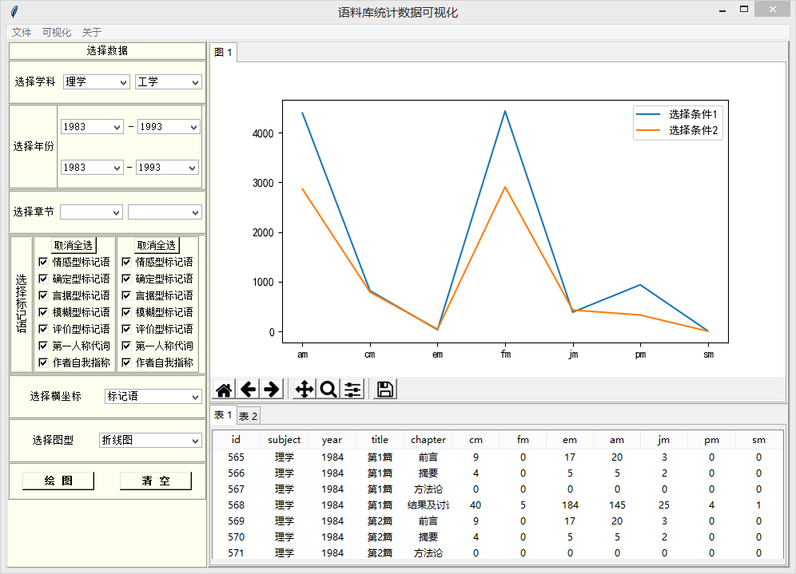

点击表2，可看到数据的表格

保存按钮，可保存至本地目录

1. **打开项目，使用以前标记和统计的数据，不用每次等待很久去新建项目：**

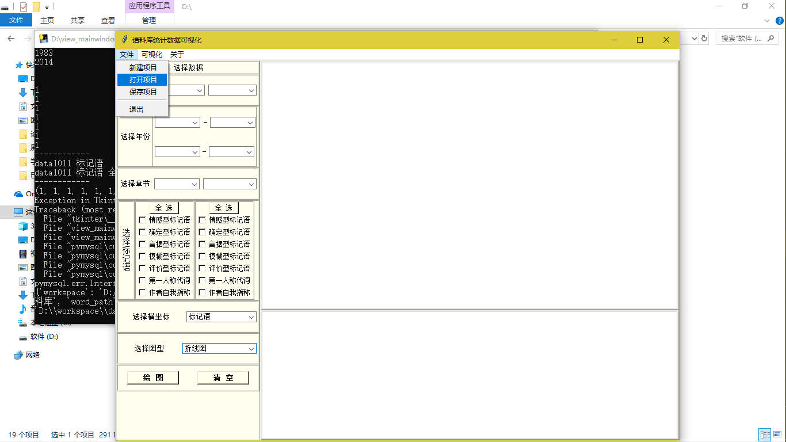

**选择本地的项目文件夹：**

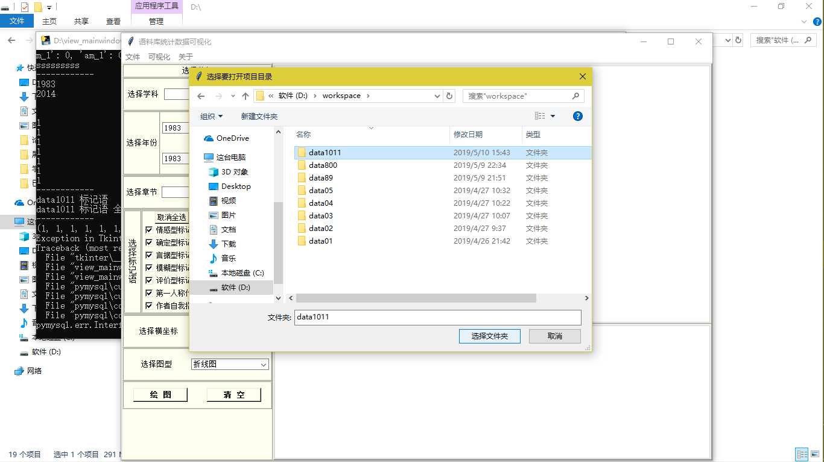

**弹出提示，可以画图：**

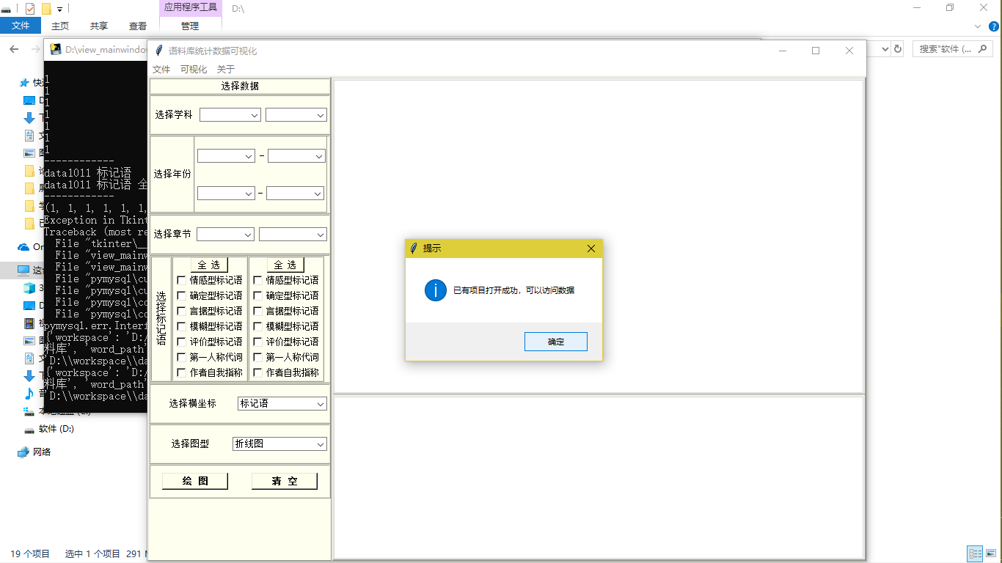

1. **重复4，5两步，进行绘图。**